KAZALO
Str. 3 ..................................................................... UVOD
Str. 4 ..................................................................... LEGA
Str. 5 ..................................................................... RELIEF
Str. 6-7 .................................................................. ŽIVALSTVO
Str. 8-9 .................................................................. RASTLINSTVO
Str. 10 ................................................................... ONESNAŽENOST MORJA
Str. 11 ................................................................... TURIZEM
Str. 12 ................................................................... GOSPODARSTVO
Str. 13 ................................................................... ZANIMIVOSTI
Str. 14 ................................................................... ZAKLJUČEK
Str. 15 ................................................................... VIRI IN LITERATURA

UVOD

Za opis Jadranskega morja sem se odločil, ker mi je Jadransko morje všeč in me vedno znova pomirja z svojo raznolikostjo rastlinstva in živalstva.
Pa tudi zaradi tega, ker je Jadransko morje edinstveno v svetu in na žalost iz strani človeka premalo cenjeno.

LEGA

Jadransko morje leži v smeri jugovzhod-severozahod in sega na jugu do 40°, na severu pa do 45° 45' severne geografske širine.
Je okoli 800 km dolg in 150 km širok zaliv Sredozemskega morja, ki deli Apeninski polotok od Balkanskega polotoka.

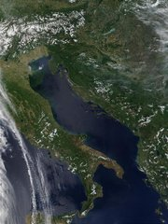

RELIEF

Skupna površina morja je približno (160.000 km²).
Severni del morja je zelo plitev, med južno obalo Istre in Riminijem redko preseže globino 50 m.
Med Šibenikom in Ortono je izrazita kotanja, kjer globina doseže 180 m.
Najglobljo točko 1460 m. doseže Jadransko morje v obsežni, v povprečju okrog 900 m globoki kotanji vzhodno od polotoka Gargano, južno od Dubrovnika in zahodno od Drača. Povprečna globina je ocenjena na 252 m.
Skupna dolžina obale je 3.737 km (če še prištejemo obale otokov - 7.867 km).

ŽIVALSTVO

1.
CRATENA PEREGRINA.
Dolg je 3 cm. Nahaja se na manjših globinah. Je zelo fotogeničen, zato se večkrat znajde na slikah podvodnih fotografov.
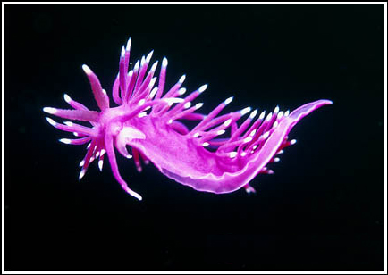

2.
PARABLENNIUS SANGUINOLENTUS
Navadna babica.
Živi izključno ob obalnem pasu, do globine 5 m. Zraste do 15cm. Ima zelo ostre zobe. Ob ugrizu se rana pogosto zagnoji.
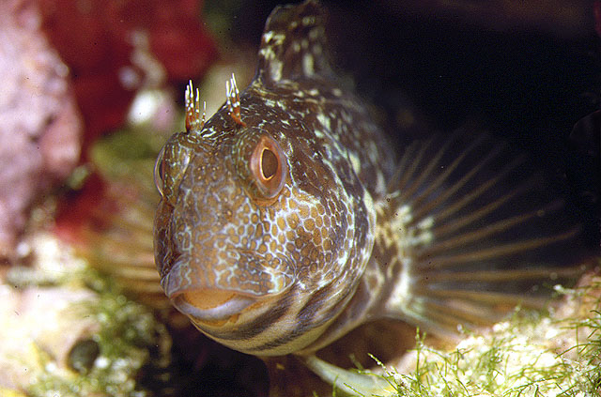

3.
BLENNIUS FLUVIATILIS
Babica z rogovi.
Živi v obalnem pasu, na kamnitem dnu in v čisti vodi. Je zelo radovedna, zato jo ni težko fotografirati.
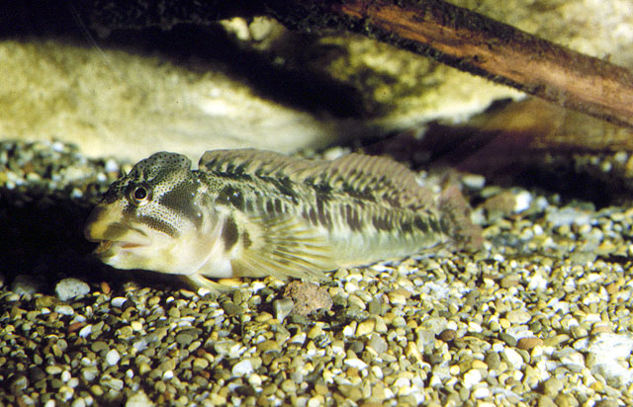

4.
EUNICE APHRODITOIS
Veliki morski črv ali Verme di Rimini.
Je največji morski črv v slovenskem morju. Zraste do dolžine dveh metrov. Živi v peščenih sedimentih. Najveckrat ga najdemo v globini petih metrov. Hrani se z vsemi vrstami organizmov.
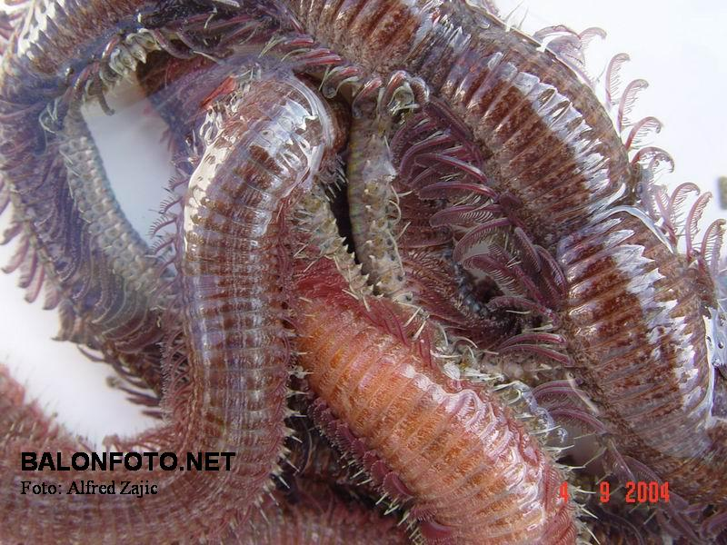

RASTLINSTVO
1.
BRAČIČ
Bračič je rjava alga.
Bračič najdemo v obrežnem pasu, kjer delujeta plima in oseka. Ko je plima, je v vodi, ob oseki pa je zunaj nje. Pred izsušitvijo jo varuje sluzasta prevleka.
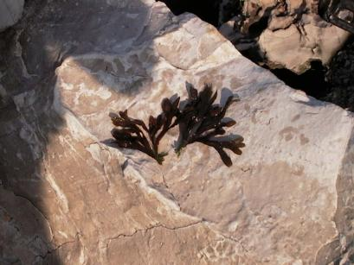

2.
MORSKA SOLATA
Spada med zelene alge in je prirasla na kamenje, ter res spominja na list zelene solate. Pogosta je v umazanih obrežnih vodah in tam, kjer v morje iztekajo odplake iz kanalizacije. Če najdemo veliko zelene solate pomeni, da je tam morje onesnaženo.Ob oseki je zunaj vode in izgleda izsušena, to pa zato, ker ima zelo krhko steljko. Ko jo voda ponovno zalije, se njena steljka razprostre in dobi pravo podobo.
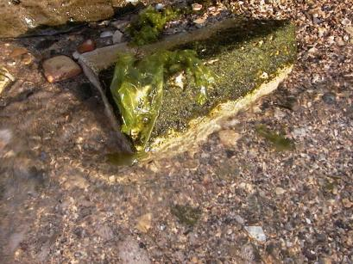

3.
MORSKO ČREVO
Je zelena alga.
Ima dolgo, cevasto steljko in je z izrastki pritrjena na podlago. Najdemo jo na kamnih, ko ob oseki ostanejo zunaj vode. Tako kakor morska solata, tudi morsko črevo dobi svojo pravo obliko, ko se gladina vode ponovno dvigne.

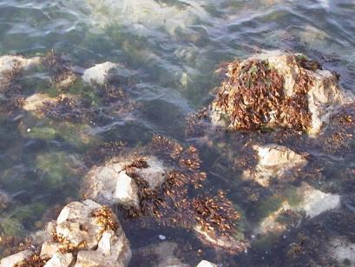

ONESNAŽENOST MORJA

Največja sovražnika za morje sta človek in ladje, ki plujejo po njem.
Največkrat se zgodi, da se ladje prvrnejo in tovor vsipajo v morje.
Kadar se pa prevrnejo tankerji ali jim nafta uhaja, uničijo raslinstvo in veliko živali umre.
Morje uničujemo tudi z ribiškimi mrežami, saj z njimi uničimo korale ter živali ki se ujamejo v mreže poginejo.
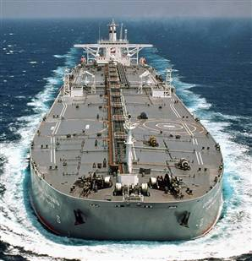
TANKER

TURIZEM

Jadransko morje je za Slovenijo zelo pomembno ( vsaj tisti del, ki nam pripada). Veliko ljudi se odloči, da bodo poletne ali katere druge počitnice preživeli na morju. Pod največja mesta Primorskega sveta spadajo: Koper, Izola, Portorož, Piran ter še nekatera druga. V Portorožu imamo mnogo razkošnih hotelov.
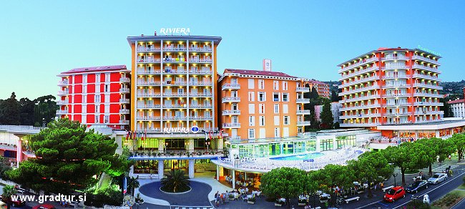
DEL HOTELOV V PORTOROŽU

GOSPODARSTVO
Ima zelo velik pomen. Plovba po njem in razvoj Luke Koper pomeni povezavo Slovenije s svetom. Pomembno pa je tudi pridobivanje soli v solinah.V preteklosti smo imeli samo štiri velike soline. A so se ohranile samo v Strunjanu in Sečovljah, kjer je del solin spremenjen v solinarski muzej.
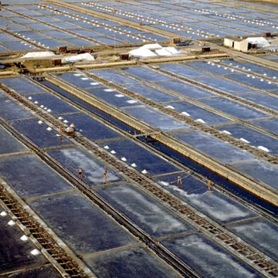
SOLINE

ZANIMIVOSTI

Slanost Jadranskega morja z 38,3 % presega povprečje Sredozemskega morja.

Alga BRAČIČ raste samo v Jadranskem morju.

ZAKLJUČEK

Seminarsko nalogo mi je bilo zanimivo pisati, ker sem se naučil nekaj novega o Jadranskem morju.
Upam da bo moja seminarska naloga zanimiva tudi vam.

VIRI IN LITERATURA

1.
http://sl.wikipedia.org/wiki/Jadransko_morje
2.
http://www.izziyachtcharter.com/si-a-jadransko-morje
3.
http://www.o-icankarja.mb.edus.si/~ktram/primorska/morje.html

